
SupWisdom Solutions

辽宁科技学院教务系统
学籍信息核对操作手册
学生端

Version1.0
Written By Shanghai SupWisdom Information Technology Co.,LTD.
上海树维信息科技有限公司
©2015
All Rights Reserved
教务管理系统http://mea.lnist.edu.cn/eams/loginExt.action
学生账号：学号
密码：身份证号后6位，最后一位为X的，X要大写
- 学籍信息核对
菜单:我的>学籍信息
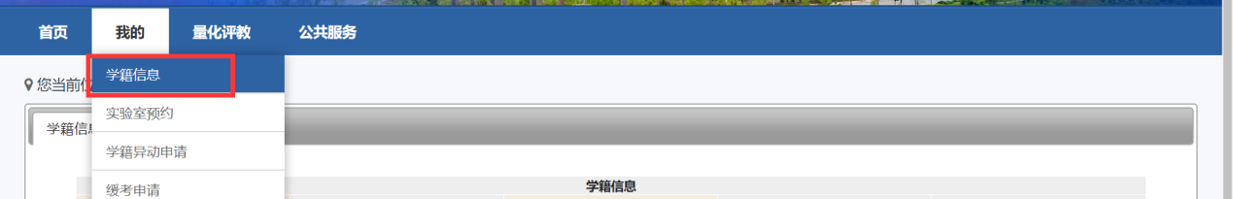
1. 点击’学籍信息’可查看自己的学籍信息
